技能交換平台

需求規格文件

|  |  |
| --- | --- |
| 專案名稱 | Exchange |
| 建立日期 | 2016/10/14 |
| 發展者 | 吳宇鴻、鍾子健、施博文、蔡昌廷、羅祐任 |

**版次變更記錄**

|  |  |  |
| --- | --- | --- |
| **版次** | **變更項目** | **變更日期** |
| 1.0 | (初版)  撰寫功能需求、非功能需求、使用案例分析。 | 2016/10/14 |
| 1.1 | 撰寫系統概念。 | 2016/10/16 |
| 1.2 | 撰寫操作概念。 | 2016/10/17 |
| 1.3 | 撰寫使用者介面分析、補充操作概念。 | 2016/10/18 |
| 2.0 | 導正系統功能以符合系統概念。  更新系統概念、功能需求、使用案例分析。 | 2016/10/27 |
| 2.1 | 更新操作概念、使用者介面分析 | 2016/11/05 |
| 2.2 | 最後修正 | 2017/01/15 |
|  |  |  |
|  |  |  |
|  |  |  |

目錄 (Table of Contents)

版次變更記錄2

1. 系統概述(System Description)4
2. 操作概念(Operational Concepts)5
3. 功能需求(Functional Requirements)13
4. 非功能需求(Non-Functional Requirements)16
5. 使用案例分析(Use Case Analysis)17
6. 使用者介面分析(User Interface Analysis) 21
7. 系統概述(System Description)

現代社會講求T字型的能力發展，固有自己的專業領域的技能外，我們應該也要多方涉獵其他領域的技能。雖然網路上擁有許多豐富的資源，但是對於新手來說，要了解新技能仍需要在搜尋與資料過濾上下一番功夫。我們希望提供一個技能交換平台，以使用者在平台上新增的技能與他人技能交換為出發點，使用者可以在平台上互相分享各自的專業與經驗，除了能促進使用者彼此間交流各自的技能之外，同樣也可以用來尋找互相切磋的對象。

本系統以技能交換為主軸，有別於以往同類型網站條列式呈現技能的方式，本系統使用自動配對功能隨機配對彼此的技能，使用者可以不必侷限於自己腦海中的技能，透過隨機配對功能在不預設立場的情況下挑選自己有興趣的技能。我們的系統採用自行設計的配對演算法，參考使用者的興趣以及其他因素來鎖定隨機挑選的範圍。我們的系統同時提供彼此間訊息的交流，雙方除了能以此談妥面對面教學的時間外，也可將此功能作為教學的對話媒介。本系統的系統概念圖如圖一所示。

本系統鎖定的使用者族群以大學生為主，預計以網站為系統平台，採用響應式網頁(Responsive Web Design, RWD)的技術，提供使用者可以在多部裝置上使用本系統。本系統預計採用Tomcat作為平台伺服器的基礎，以MVC(Model-View-Controller)的概念建構模組化的系統架構。平台前端將採用開源的前端樣板，再應用Bootstrap、jQuery等前端框架輔助調整以符合本系統的功能與架構。

圖一、系統概念圖

技能配對

技能交流

系統介面

技能管理

個人帳戶

系統後台

技能評價

系統

1. 操作概念(Operational Concepts)

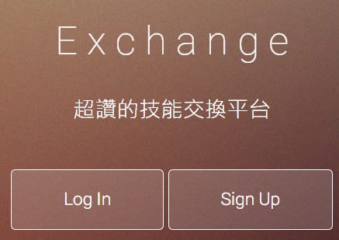 Justin 是個加拿大大學生，他要到國立臺灣海洋大學作交換學生，但是他的中文能力不足以應付在臺灣生活的正常溝通，不擅溝通的他很自然地變成班上的邊緣人，他需要一個途徑去快速的精進他的中文能力，才華洋溢的他想到一個辦法，他可以用自己的吉他、鋼琴、加拿大文、英文能力去跟別人交換中文能力，於是他找到了 Exchange這個網路平台。

**第一步──登入／註冊**

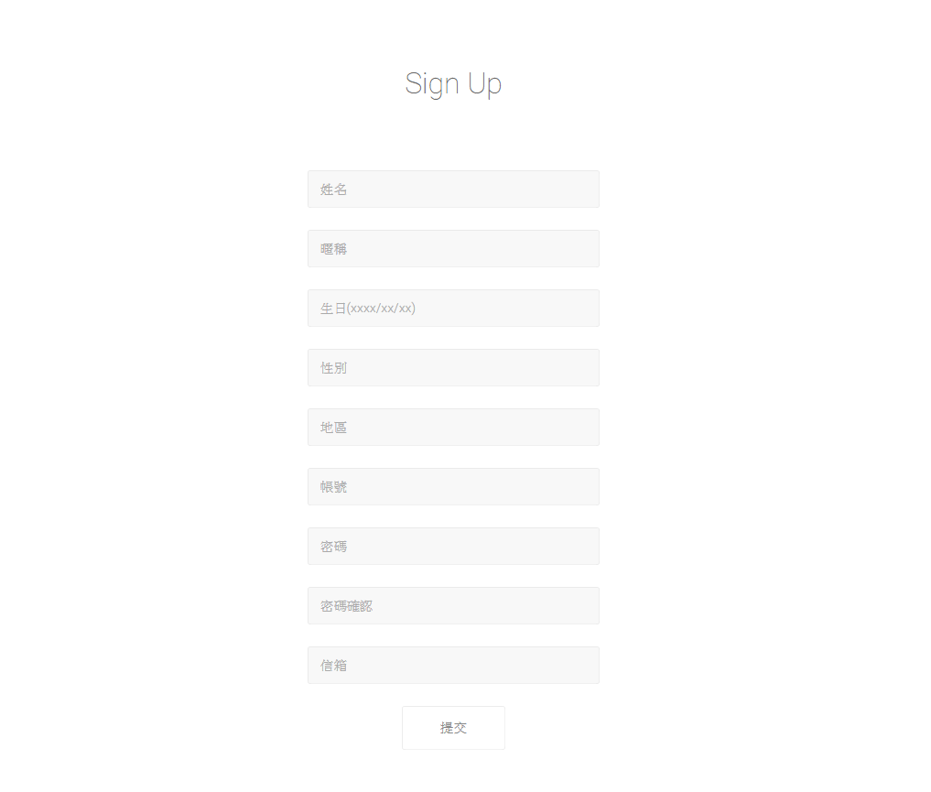進入Exchange的第一步，他看到了登入頁面，由於Justin是第一次拜訪這個網頁，他必須先在系統上註冊一個帳戶。因此，Justin點擊首頁的Sign Up按鈕，他發現畫面出現註冊表單，Justin便開始輸入一些系統需要的個人資料：姓名、暱稱、生日、性別、地區、帳號、密碼、信箱。Justin輸入完資料後便按下提交按鈕，註冊完畢後的Justin就可以到首頁開始進行登入囉！

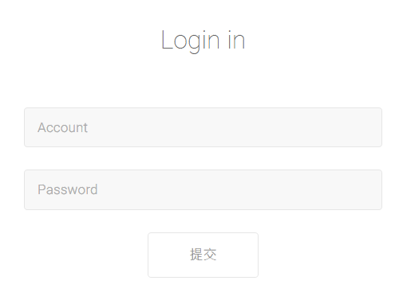

**第二步──查看個人資料**

Justin登入後看到畫面顯示個人頁面，Justin發現這個畫面顯示**[個人資料]、[我的技能]、[興趣技能]**三個子區塊。在**[個人資料]**區塊上，Justin可以看到一個方塊顯示他的姓名與部分基本資料，Justin還注意到方塊右下方有一個修改按鈕(紅圈)，Justin知道自己可以從這裡點擊進入**[修改個人資料]**的頁面。另外，Justin發現點擊方塊(綠框)後還可以直接進入**[個人資料]**的頁面來查看自己詳細的個人資料。

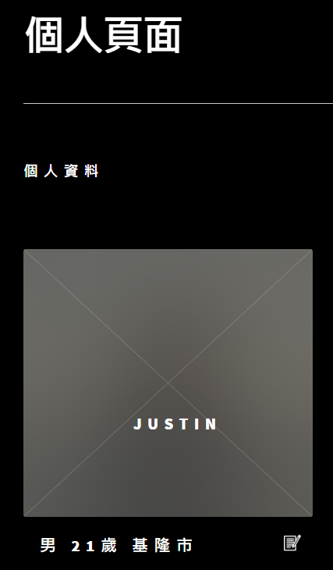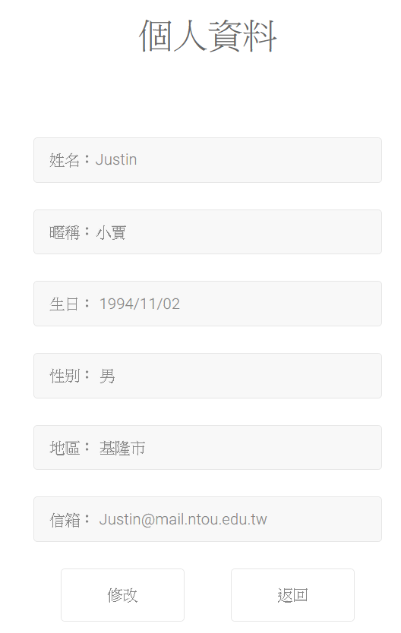

**第三步──新增技能**

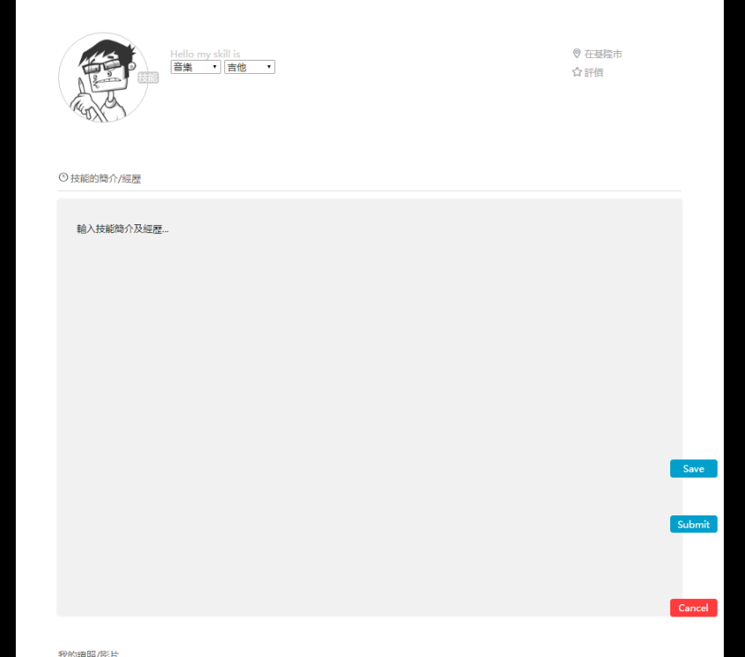Justin滾動滑鼠滾輪來到下方，接著可以看到**[我的技能]**區塊，由於Justin是第一次使用，當然要先新增一下他擁有的技能啊！因此，Justin點選新增技能，畫面進入技能新增頁面(如右圖)之後，Justin準備把他目前擁有的技能都新增上去，但是Justin卻發現他新增完三個技能後，竟然無法新增第四個技能，他怒道：「像我這麼有才華的人！新增三個技能怎麼夠！」原來是系統一開始規定最多只能新增三個技能，Justin了解到他必須要藉著技能交流的過程累積分數，他才能慢慢擁有更多新的技能欄位，這還真是有慢慢培訓技能的感覺啊！

Justin對這個交換平台覺得十分滿意，他看著一個個養精蓄銳的技能，Justin已經迫不及待要開始與他人交換技能了。正在尋找配對功能的Justin，就在此時發現技能方塊下方有兩個圖示，Justin知道doc(紅圈)可以編輯卡片資料，便在心裡想著：「pair(藍圈)想必就是配對了吧？」。

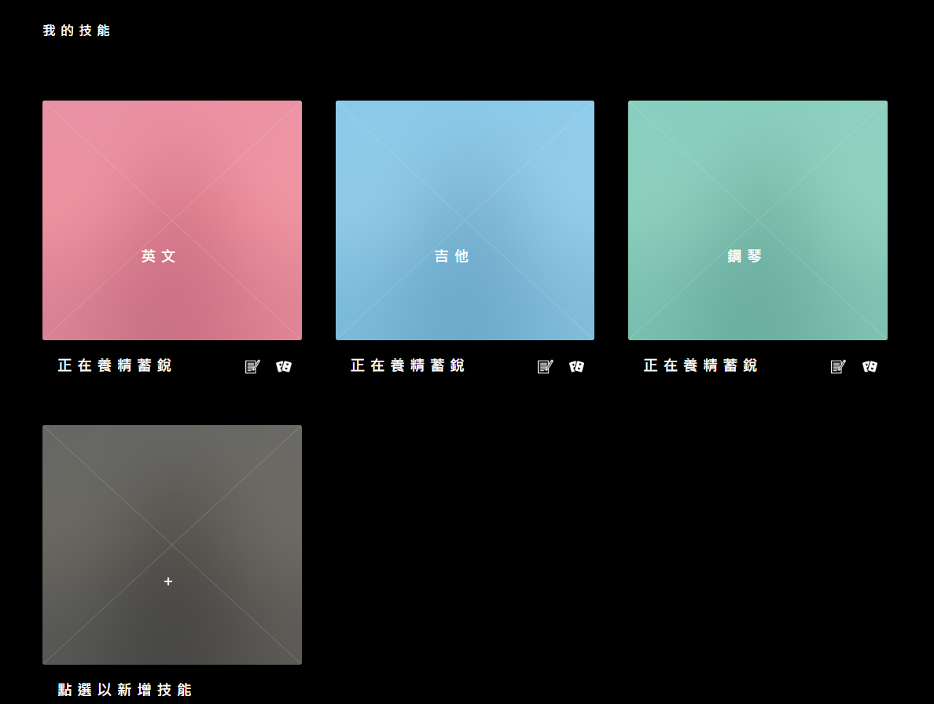

**第四步──查看技能**

Justin先點進查看自己的技能，Justin細心檢查技能資訊是否完整與正確。Justin突然想到自己還能再補充說明自己的技能，因此Justin點選修改技能按鈕，並將他過往英勇的事蹟都寫上，同時放上自己在youtube表演的影片來佐證。此時他心裡驕傲地想著：「哼哼，這麼豪華的技能卡，還有誰看到之後會拒絕我呢？看來我學會中文的日子已經指日可待啦！」

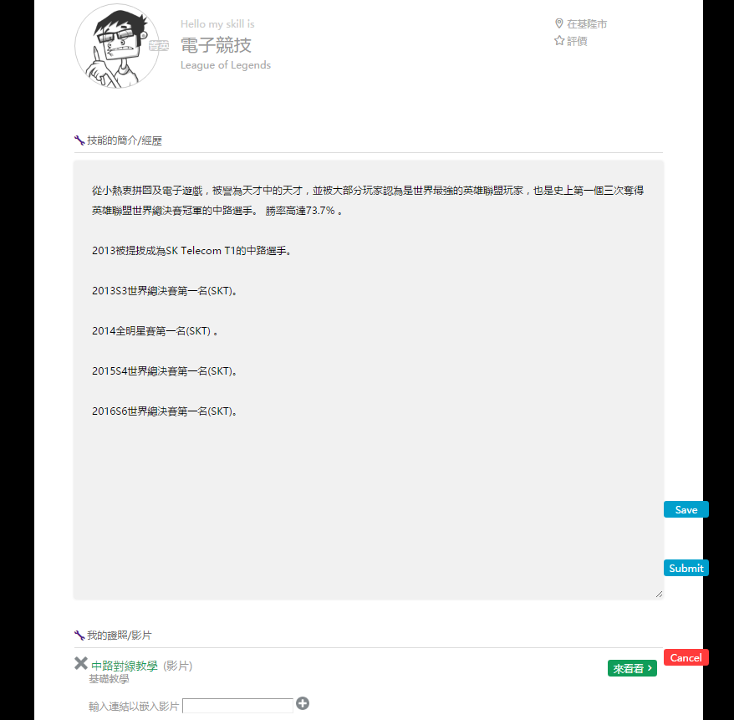

點選左方 [來看看] 圖案即可動態呼叫嵌入影片的頁面（如下圖）

該頁面將會由下往上滑出

此圖僅供示意

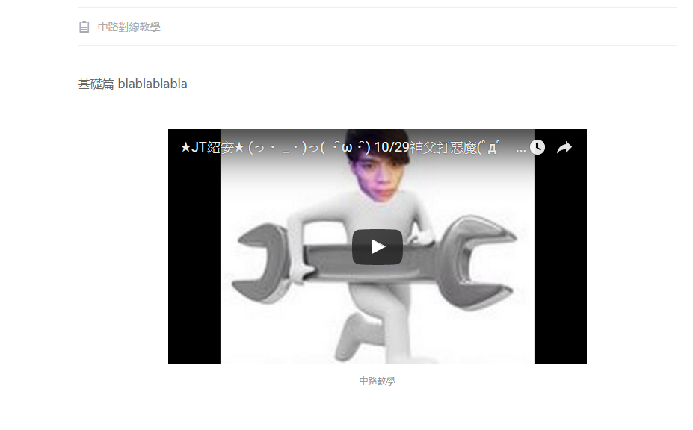

**第五步──興趣技能**

Justin將技能準備完畢之後，Justin心中產生疑問：「這樣我要怎麼樣才能比較順利抽到中文技能呢？」Justin這才發現在**[我的技能]**區塊下方有一個**[興趣技能]**區塊，**[興趣技能]**區塊可以讓使用者新增自己感興趣的技能，這樣就可以讓配對演算法優先選取對應的技能，這讓Justin覺得這個系統的設計實在是太方便了！Justin還不立刻把中文加上去！

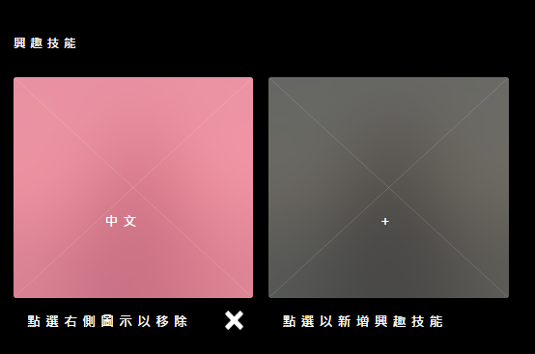

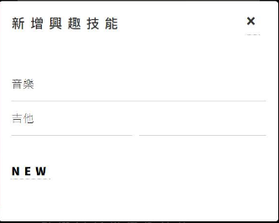

語言

吉他

**第六步──配對**

一切準備就緒，Justin興奮地按下吉他技能下方的配對鈕C:\Users\user\AppData\Local\Microsoft\Windows\INetCache\Content.Word\pair.png，不久後便配對到了一個技能！果不其然，是一個中文技能，而且根據配對演算法完美的設計，其地區還是海洋大學所處的基隆市，Justin：「真是太幸運了！我還不立刻按下Exchange。」於是，Justin的吉他技能就完成了配對。

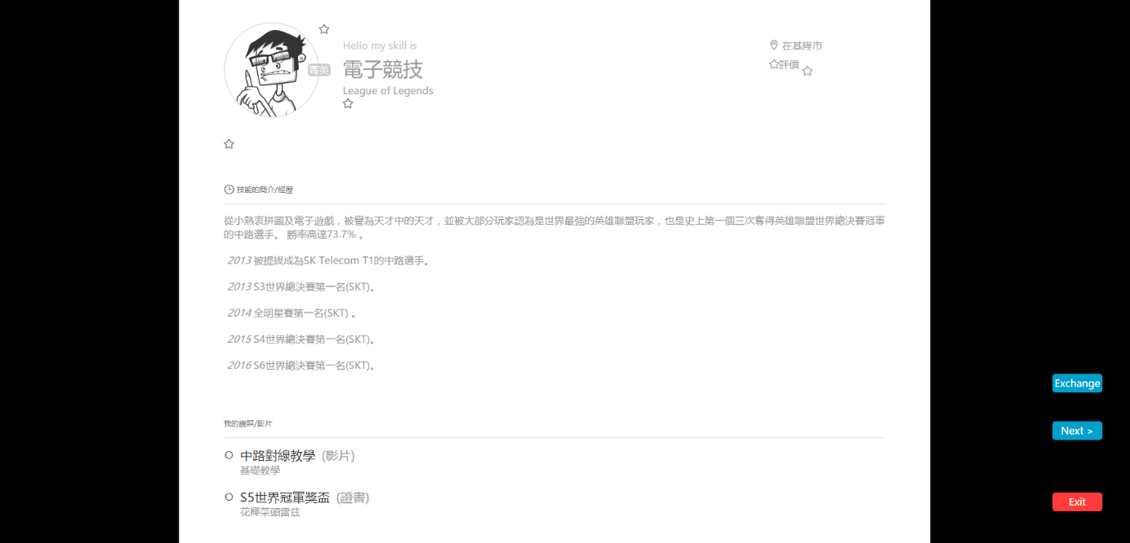

此圖僅供示意 **綠框**為Exchange(同意配對) **紅框**為Next (下一張技能卡)

**第七步──交流列表**

送出邀請後，Justin的頁面自動跳轉到了[交流列表]，並且看到有個[送出的邀請]列表上面已經有他剛剛送出去的紀錄，這時候當然要不停的刷新頁面來等對方接受啊！Justin充滿自信的按著F5。不久後，竟然真的看到[進行中交流列表]已經更新了！

與此同時，[受到的邀請]列表也多了一個新的方塊，有人想要用中文技能跟他交換英文技能，Justin開心的說：「我果然是魅力無法擋。」於是他按下yes同意邀請，如此一來便可以讓自己更快熟練中文的使用。今天Justin一口氣將自己的兩個技能交換成功！

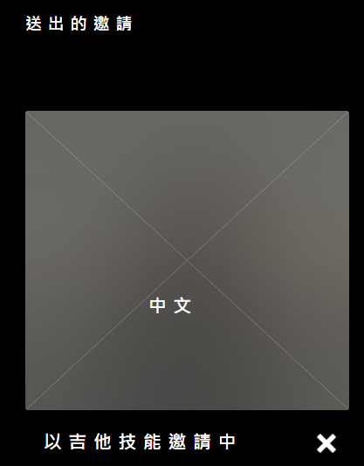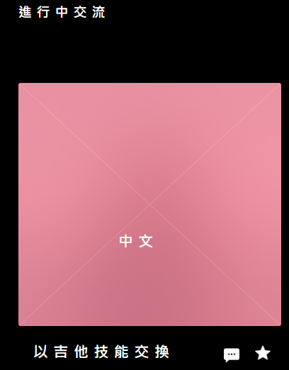

點選方塊來看技能卡

點選chat進行交流

點選C:\Users\user\AppData\Local\Microsoft\Windows\INetCache\Content.Word\star.png進行評分。

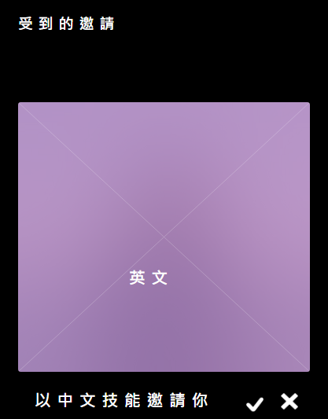

**第八步──文字交流**

Justin：「終於，可以進行交流囉！」Justin決定要先與和自己的吉他技能交換成功的人進行交流，他點選 chat ，並開始先以英文打字嘗試與其溝通，接著，他發現對方也是海洋大學的女同學！天底下怎麼會有這麼酷的緣分呢？他們約在學校碰面，並實際與彼此對話後，Justin的中文能力也突飛猛進，他也會在對話的過程中實際教學吉他彈奏。

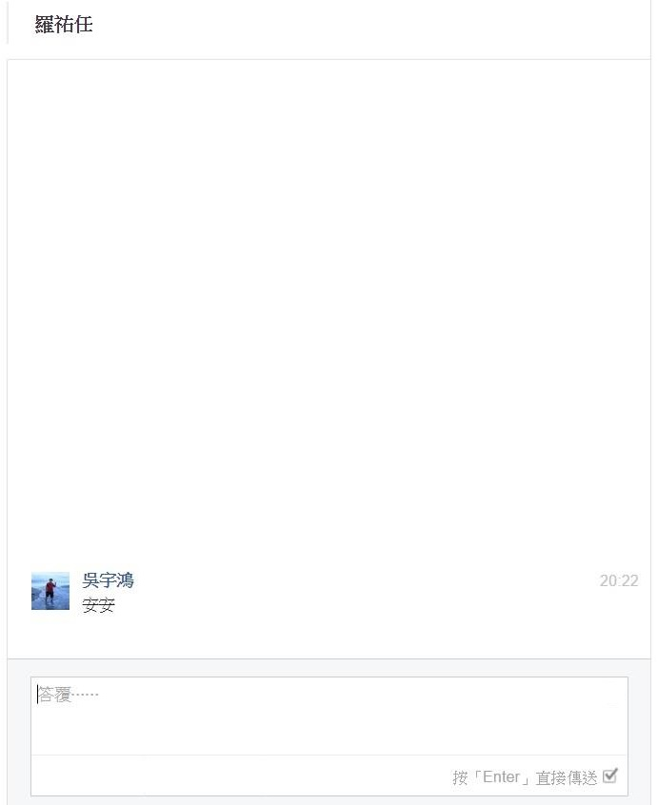

聊天室為示意圖

**第九步──評分與評語**

就這樣，經過了兩個月的交流，他們彼此的能力也都有了提升，女同學已經有辦法自彈自唱一首簡單的歌曲，而Justin也會嘗試用全中文教學吉他，他們兩個都對這次的技能交換感到很滿意。在兩個月交流的尾聲，Justin點選了C:\Users\user\AppData\Local\Microsoft\Windows\INetCache\Content.Word\star.png來給予彼此評分，當然是五顆星，而評語當然也用心地打了交流的心得，成為彼此最好的推銷。Justin評分過後，這次的交流方塊也就此消失，同時Justin的吉他技能也拿回來了，Justin與對方兩人不再擁有彼此的文字交流空間，緣分也就此盡了…才怪！ 他們當然互相留了彼此的聯絡方式，成為了好朋友阿！

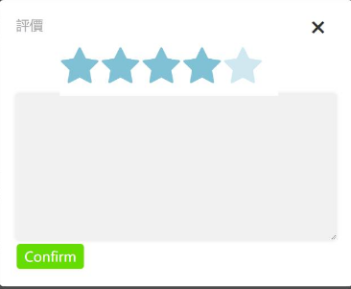

評價內容為示意圖

超棒ㄉ!!

1. 功能需求(Functional Requirements)

Root ID：E-FR

|  |  |  |  |  |
| --- | --- | --- | --- | --- |
| **編號** | **功能名稱** | **功能需求說明** | **使用者介面** | **使用者** |
| NB | **導覽列（Navigation Bar）** | | | |
| 001 | 個人頁面 | 系統提供連結至個人頁面，使用者可以此連結進入個人頁面。 | web | 已登入 |
| 002 | 交流頁面 | 系統提供連結至交流頁面，使用者可以此連結進入交流頁面。 | web | 已登入 |
| 003 | 登出系統 | 系統提供登出按鈕，使用者可以此按鈕登出。 | web | 已登入 |
| SU | **註冊帳戶（Sign Up）at 首頁** | | | |
| 001 | 註冊帳戶 | 系統提供輸入欄位，欄位包括帳號、密碼、確認密碼、姓名、生日、居住地區、暱稱、性別、信箱，使用者填入對應資料建立帳戶，系統給予使用者登入權限。 | web | 未登入 |
| SGI | **登入系統（Sign In）at 首頁** | | | |
| 001 | 登入系統 | 系統提供輸入欄位，欄位包括帳號、密碼，使用者依註冊之帳號與密碼登入。 | web | 未登入 |
| AM | **帳戶管理（Account Management）at 個人頁面** | | | |
| 001 | 修改密碼 | 系統提供輸入欄位，欄位包括密碼、確認密碼，使用者可以修改舊密碼為新密碼。 | web | 已登入 |
| SMG | **技能管理（Skill Management）at 個人頁面** | | | |
| 001 | 列出技能 | 系統列出各項使用者已新增的技能，使用者可以檢視所有已新增的技能。 | web | 已登入 |
| 002 | 查看  技能資訊 | 系統顯示技能頁面，技能資訊包括種類圖示、技能名稱、等級、教學次數、各項星等、評論、成功配對基數、程度、經歷、展示，使用者可了解特定技能的資訊。 | web | 已登入 |
| 003 | 建立技能 | 系統提供輸入欄位，欄位包括名稱、種類、程度、經歷、展示，使用者可以新增自己的技能。 | web | 已登入 |
| 004 | 修改技能 | 系統提供輸入欄位，欄位包括程度、經歷、展示，使用者可以修改部分的技能資訊。 | web | 已登入 |
| 005 | 技能配對 | 系統提供技能配對按鈕，使用者觸發技能配對功能，頁面轉至配對頁面。 | web | 已登入 |
| PMG | **檔案管理（Profile Management）at 個人頁面** | | | |
| 001 | 顯示  個人資料 | 系統顯示使用者的個人資料，使用者可檢視自己的個人資料。 | web | 已登入 |
| 002 | 修改  個人資料 | 系統顯示個人資料修改頁面，頁面提供輸入欄位，欄位包括姓名、暱稱、性別、信箱、生日、居住地區，使用者可更新各欄位的資料。 | web | 已登入 |
| 003 | 列出  興趣技能 | 系統列出各項使用者已新增的興趣技能，使用者可以檢視所有已新增的興趣技能。 | web | 已登入 |
| 004 | 建立  興趣技能 | 系統顯示興趣技能新增頁面，頁面提供輸入欄位，欄位包括名稱、種類、評等，使用者可以新增自己的興趣技能。 | web | 已登入 |
| 005 | 刪除  興趣技能 | 系統提供興趣技能刪除按鈕，使用者可以刪除興趣技能。 | web | 已登入 |
| SEG | **技能配對（Skill Exchange）at 配對頁面** | | | |
| 001 | 顯示技能 | 系統顯示配對技能的資訊、Exchange按鈕、Next按鈕，使用者可查看配對技能的資訊並選擇是否要與此對方的技能交換。 | web | 已登入 |
| 002 | 請求配對 | 系統提供請求配對按鈕，按鈕名稱為Exchange，使用者可透過此按鈕發送交換邀請訊息給配對對方。 | web | 已登入 |
| 003 | 另尋配對 | 系統提供另尋配對按鈕，按鈕名稱為Next，使用者可透過此按鈕取得並顯示下一個配對技能。 | web | 已登入 |
| 004 | 結束配對 | 系統提供結束配對按鈕，按鈕名稱為Exit，使用者可透過此按鈕離開，不向任何配對對方發送交換邀請。 | web | 已登入 |
| CM | **交流管理（Communication Management）at 交流頁面** | | | |
| *SMG-002 | 查看  技能資訊 | 系統顯示技能頁面，技能資訊包括種類圖示、技能名稱、等級、教學次數、各項星等、評論、成功配對基數、程度、經歷、展示，使用者可了解特定技能的資訊。 | web | 已登入 |
| 001 | 訊息交流 | 系統提供聊天介面，使用者可與特定對方互相傳遞文字訊息，頁面轉至聊天頁面。 | web | 已登入 |
| 002 | 接受邀請 | 系統提供審核按鈕，使用者可核准特定技能的交換邀請。 | web | 已登入 |
| 003 | 拒絕邀請 | 系統提供審核按鈕，使用者可否決特定技能的交換邀請。 | web | 已登入 |
| 004 | 取消邀請 | 系統提供審核按鈕，使用者可收回先前發出的特定技能交換邀請。 | web | 已登入 |
| 005 | 技能評價 | 系統顯示技能評價頁面，欄位包括評等、評論，使用者可以選擇星數、輸入評論文字。 | web | 已登入 |
| 006 | 顯示  交換狀態  技能列表 | 系統顯示使用者交換成功的所有技能交換組合，使用者可以了解自己的技能已與他人的哪些技能交換。 | web | 已登入 |
| 007 | 顯示  收到邀請  技能列表 | 系統顯示使用者「受到邀請狀態」的所有技能，使用者可以了解自己的技能有哪些他人的技能想交換。 | web | 已登入 |
| 008 | 顯示  送出邀請  技能列表 | 系統顯示使用者「送出邀請狀態」的所有技能，使用者可以了解自己的技能想與他人的哪項技能交換。 | web | 已登入 |
| SEL | **技能評價頁面（Skill Evaluation）** | | | |
| 001 | 技能評等 | 系統提供輸入欄位，使用者可選擇各項星等(教學態度、技能程度、教學技巧、教學頻率、整體滿意度)，以評等特定對方的整體教學表現。 | web | 已登入 |
| 002 | 技能評論 | 系統提供輸入欄位，使用者可輸入評論文字，以評論特定對方的整體教學表現。 | web | 已登入 |
| 003 | 送出評價 | 系統提供送出按鈕，使用者可以此完成技能評價，頁面轉至個人頁面。 | web | 已登入 |
| 004 | 取消評價 | 系統提供取消按鈕，使用者可以此離開技能評價頁面，頁面轉至交流頁面。 | web | 已登入 |
| SIF | **技能頁面（Skill Information）** | | | |
| 001 | 查看  技能評論 | 系統顯示現有的所有評論，使用者可了解特定技能的所有評論。 | web | 已登入 |
| 002 | 查看  技能展示 | 系統顯示使用者技能的展示，使用者可了解特定技能的展示，包括表演、證書。 | web | 已登入 |
| PMF | **個人資料修改頁面（Profile Modification）** | | | |
| 001 | 確認修改 | 系統提供確認按鈕，使用者可以此完成個人資料修改，頁面轉至個人頁面。 | web | 已登入 |
| 002 | 取消修改 | 系統提供取消按鈕，使用者可以此離開個人資料修改頁面，頁面轉至個人頁面。 | web | 已登入 |
| FSA | **興趣技能新增頁面（Favorite Skill Addition）** | | | |
| 001 | 確認新增 | 系統提供確認按鈕，使用者可以此完成興趣技能新增，頁面轉至個人頁面。 | web | 已登入 |
| 002 | 取消新增 | 系統提供取消按鈕，使用者可以此離開興趣技能新增頁面，頁面轉至個人頁面。 | web | 已登入 |
| SA | **建立技能頁面（Skill Addition）** | | | |
| 001 | 確認新增 | 系統提供確認按鈕，使用者可以此完成技能新增，頁面轉至個人頁面。 | web | 已登入 |
| 002 | 取消新增 | 系統提供取消按鈕，使用者可以此離開技能新增頁面，頁面轉至個人頁面。 | web | 已登入 |
| SMF | **技能修改頁面（Skill Modification）** | | | |
| 001 | 確認修改 | 系統提供確認按鈕，使用者可以此完成技能修改，頁面轉至個人頁面。 | web | 已登入 |
| 002 | 取消修改 | 系統提供取消按鈕，使用者可以此離開技能修改頁面，頁面轉至個人頁面。 | web | 已登入 |
| CP | **聊天頁面（Chat Page）** | | | |
| 001 | 送出訊息 | 系統提供送出按鈕，使用者可以傳送文字訊息給對方。 | web | 已登入 |

ID Presentation：Root_ID-Class_ID-ID

1. 非功能需求(Non-Functional Requirements)

Root ID：E-NFR

|  |  |
| --- | --- |
| **編號** | **效能需求說明** |
| PR | **效能需求(Performance Requirements)** |
| 001 | 系統所有功能之結果在5秒內回傳 |
| 002 | 系統應提供100位使用者同時使用 |

ID Presentation：Root_ID-Class_ID-ID

1. 使用案例分析(Use Case Analysis)

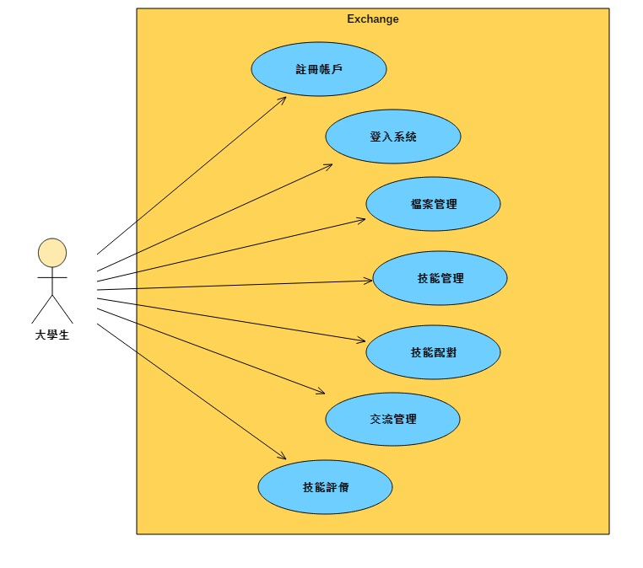

|  |  |  |
| --- | --- | --- |
| **Use Case ID** | E-UCA-UC-001 | |
| **Use Case Name** | 註冊帳戶 | |
| **Description** | 使用者可以建立帳戶，取得系統登入權限 | |
| **Actor** | 大學生 | |
| **Pre-Conditions** | 首頁載入完成 | |
| **Basic Flow** | Actor Actions | System Responses |
| 1. 點選註冊按鈕 2. 輸入個人資料(帳號、密碼、姓名、暱稱、性別、信箱、生日、居住地區) | 1. 顯示註冊畫面 2. 帳戶資料儲存 3. 註冊成功訊息 4. 此使用案例結束 |
| **Alternative Flow** | 無 | |
| **Exceptional Flow** | 若個人資料輸入不完整或格式不合法，在欄位顯示相關提示訊息 | |
| **Post Condition** | 使用者成功取得系統登入權限，使用者能以此登入系統 | |

|  |  |  |
| --- | --- | --- |
| **Use Case ID** | E-UCA-UC-002 | |
| **Use Case Name** | 登入系統 | |
| **Description** | 使用者可以登入系統，使用系統功能 | |
| **Actor** | 大學生 | |
| **Pre-Conditions** | 首頁載入完成 | |
| **Basic Flow** | Actor Actions | System Responses |
| 1. 點選登入按鈕 2. 輸入帳號與密碼 | 1. 帳戶資料驗證 2. 登入成功訊息 3. 此使用案例結束 |
| **Alternative Flow** | 無 | |
| **Exceptional Flow** | 若帳號密碼輸入錯誤，顯示錯誤訊息並要求重新輸入 | |
| **Post Condition** | 使用者帳戶為登入狀態，使用者成功取得使用系統功能的權限 | |

|  |  |  |
| --- | --- | --- |
| **Use Case ID** | E-UCA-UC-003 | |
| **Use Case Name** | 檔案管理 | |
| **Description** | 使用者可以修改個人資料或者新增、修改興趣技能資料 | |
| **Actor** | 大學生 | |
| **Pre-Conditions** | 登入系統完成&&(個人資料修改頁面載入完成||興趣技能新增頁面載入完成||興趣技能修改頁面載入完成) | |
| **Basic Flow** | Actor Actions | System Responses |
| 1. 按下修改個人資料按鈕 2. 修改個人資料 3. 按下送出按鈕 | 1. 顯示各項欄位(姓名、暱稱、性別、信箱、生日、居住地區) 2. 儲存修改資料 3. 修改成功訊息 4. 此使用案例結束 |
| 1. 按下新增興趣技能按鈕 2. 選擇興趣技能資料 3. 按下送出按鈕 | 1. 顯示各項欄位(名稱、種類、評等) 2. 資料重複性驗證 3. 儲存興趣技能資料 4. 修改成功訊息 5. 此使用案例結束 |
| 1. 按下刪除興趣技能按鈕 2. 按下確認按鈕 | 1. 顯示是否刪除提示訊息 2. 刪除指定興趣技能項目 3. 興趣技能刪除成功訊息 4. 此使用案例結束 |
| **Alternative Flow** | 1. 按下修改個人資料按鈕或新增興趣技能按鈕 2. 按下取消按鈕 | 1. 顯示各項對應欄位 2. 頁面轉至個人頁面 3. 此使用案例結束 |
| 1. 按下刪除興趣技能按鈕 2. 按下取消按鈕 | 1. 顯示是否刪除提示訊息 2. 頁面轉至個人頁面 3. 此使用案例結束 |
| **Exceptional Flow** | 若資料輸入不完整或格式不合法，在欄位顯示相關提示訊息  若新增興趣技能資料重複，畫面顯示相關提示訊息 | |
| **Post Condition** | 1. 若按下修改個人資料按鈕，使用者成功修改個人資料 2. 若按下新增興趣技能按鈕，使用者成功新增興趣技能資料 3. 若按下刪除興趣技能按鈕，使用者成功刪除興趣技能資料 | |

|  |  |  |
| --- | --- | --- |
| **Use Case ID** | E-UCA-UC-004 | |
| **Use Case Name** | 技能評價 | |
| **Description** | 使用者欲結束交換時，使用者對一項技能給予評等與評論 | |
| **Actor** | 大學生 | |
| **Pre-Conditions** | 登入系統完成&&技能評價頁面載入完成 | |
| **Basic Flow** | Actor Actions | System Responses |
| 1. 按下技能評價按鈕 2. 選擇各項星等 3. 輸入評論 4. 按下送出按鈕 | 1. 顯示各項欄位(評等、評論) 2. 儲存評價資料 3. 評價成功訊息 4. 此使用案例結束 |
| **Alternative Flow** | 1. 按下技能評價按鈕 2. 按下取消按鈕 | 1. 顯示各項欄位(評等、評論) 2. 頁面轉至個人頁面 3. 此使用案例結束 |
| **Exceptional Flow** | 若資料輸入不完整，在欄位顯示相關提示訊息 | |
| **Post Condition** | 使用者成功對一項技能給予評等與評論，交換關係結束 | |

|  |  |  |
| --- | --- | --- |
| **Use Case ID** | E-UCA-UC-005 | |
| **Use Case Name** | 交流管理 | |
| **Description** | 使用者可以透過訊息開始學習交換的技能、審核是否要接受交換邀請、收回發出的交換邀請 | |
| **Actor** | 大學生 | |
| **Pre-Conditions** | 登入系統完成&&交流頁面載入完成 | |
| **Basic Flow** | Actor Actions | System Responses |
| 1. 按下訊息交流按鈕 2. 輸入文字訊息 3. 按下送出訊息按鈕 | 1. 顯示聊天頁面 2. 傳送文字訊息給對方 |
| 1. 按下接受邀請按鈕 | 1. 交換關係成立 2. 賦予使用者與對方可以透過訊息開始學習交換的技能 3. 此使用案例結束 |
| **Alternative Flow** | 1. 按下拒絕邀請按鈕 | 1. 拒絕特定的邀請 2. 此使用案例結束 |
| 1. 按下取消邀請按鈕 | 1. 收回發送的邀請 2. 此使用案例結束 |
| **Exceptional Flow** | 無 | |
| **Post Condition** | 1. 若按下訊息交流按鈕，使用者可以開始傳送訊息給對方 2. 若按下接受邀請按鈕，使用者與對方的交換關係成立 | |

|  |  |  |
| --- | --- | --- |
| **Use Case ID** | E-UCA-UC-006 | |
| **Use Case Name** | 技能管理 | |
| **Description** | 使用者可以新增、修改、刪除自己的技能 | |
| **Actor** | 大學生 | |
| **Pre-Conditions** | 登入系統完成&&(建立技能頁面載入完成||技能修改頁面載入完成) | |
| **Basic Flow** | Actor Actions | System Responses |
| 1. 按下建立技能按鈕 2. 填寫名稱、種類、程度、經歷欄位 3. 填寫展示資料(嵌入影片、上傳照片) 4. 按下送出按鈕 | 1. 顯示各項欄位(名稱、種類、程度、經歷、展示) 2. 儲存技能資料 3. 技能建立成功訊息 4. 此使用案例結束 |
| 1. 按下修改技能按鈕 2. 修改程度、經歷欄位 3. 修改展示資料(嵌入影片、上傳照片) 4. 按下送出按鈕 | 1. 顯示各項欄位(名稱、種類、程度、經歷、展示) 2. 儲存技能資料 3. 技能建立成功訊息 4. 此使用案例結束 |
| **Alternative Flow** | 1. 按下建立技能按鈕或修改技能按鈕 2. 按下取消按鈕 | 1. 顯示各項欄位(名稱、種類、程度、經歷、展示) 2. 頁面轉至個人頁面 3. 此使用案例結束 |
| **Exceptional Flow** | 1. 若可建立的技能已達上限，顯示數量上限的提示訊息，此使用案例結束 | |
| **Post Condition** | 1. 若按下建立技能按鈕，使用者完成新增自己的技能 2. 若按下修改技能按鈕，使用者完成修改自己的技能 | |

|  |  |  |
| --- | --- | --- |
| **Use Case ID** | E-UCA-UC-007 | |
| **Use Case Name** | 技能配對 | |
| **Description** | 系統依照配對演算法替使用者挑選一個合適的技能，使用者可選擇是否要發送交換技能邀請或是選擇離開以結束此使用案例 | |
| **Actor** | 大學生 | |
| **Pre-Conditions** | 登入系統完成&&技能頁面載入完成 | |
| **Basic Flow** | Actor Actions | System Responses |
| 1. 按下技能配對按鈕 2. 按下Exchange按鈕 | 1. 依配對演算法挑選合適技能 2. 顯示該技能資訊 3. 向對方發送技能交換邀請 4. 此使用案例結束 |
| **Alternative Flow** | 1. 按下技能配對按鈕 2. 按下Next按鈕 | 1. 依配對演算法挑選合適技能 2. 系統依配對演算法挑選合適技能並顯示 3. 此使用案例結束 |
| 1. 按下技能配對按鈕 2. 使用者按下Exit按鈕 | 1. 依配對演算法挑選合適技能 2. 顯示該技能資訊 3. 頁面轉至個人頁面 4. 此使用案例結束 |
| **Exceptional Flow** | 若超過規定時間(1min)未按下Exchange按鈕，系統自動結束配對，頁面轉至個人頁面，此使用案例結束 | |
| **Post Condition** | 1. 若按下Exchange按鈕，系統成功發送技能交換邀請 2. 若按下Exit按鈕，系統未發送任何技能交換邀請 | |

1. 使用者介面分析(User Interface Analysis)
2. 首頁

未登入的使用者進入系統所看到的畫面，使用者可以在此頁面進行登入、註冊的動作，當按下Log In按鈕後便會移動至下方的登入畫面，此時即可輸入帳號與密碼，若帳號或密碼輸入錯誤，畫面會顯示錯誤訊息並要求重新輸入。當按下Sign Up按鈕時，畫面變便會移至註冊畫面填寫註冊所需的資料，若資料輸入不完整或格式不合，畫面會顯示相關提示訊息。

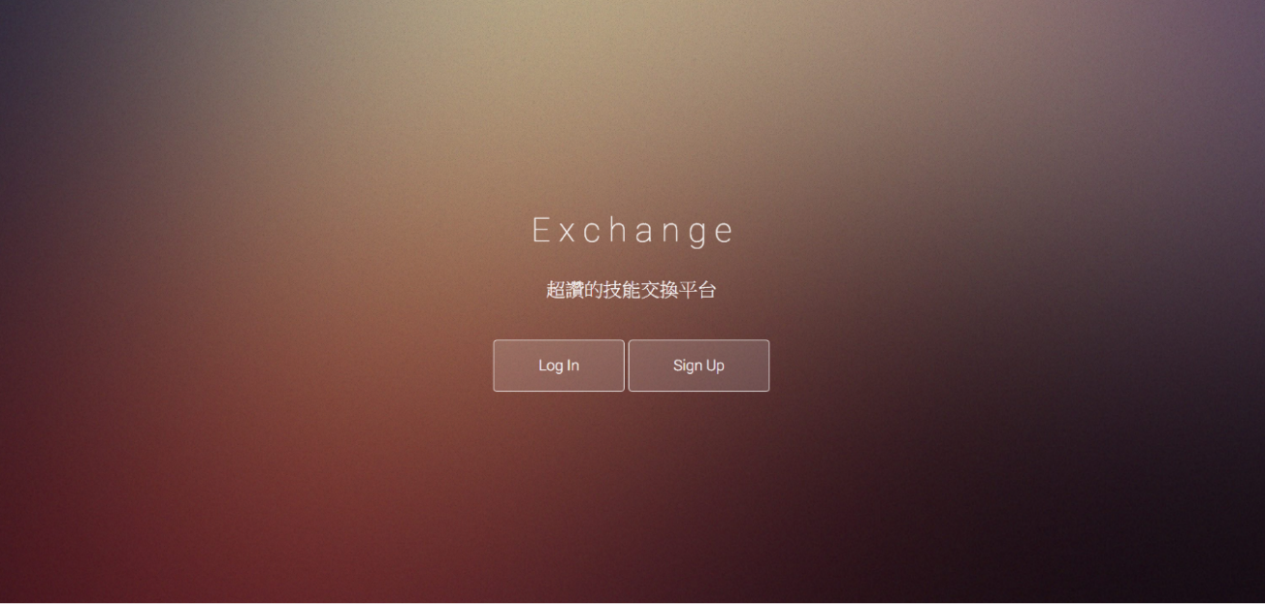

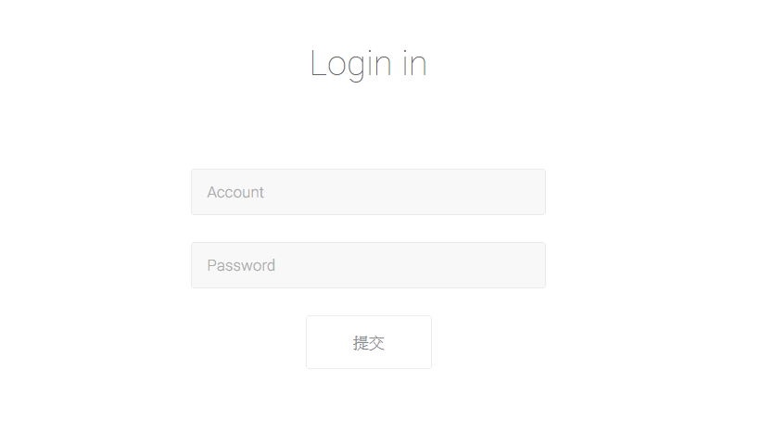



1. 個人頁面

系統登入後，使用者便進入個人頁面，頁面可分為三個區塊，分別為個人資料區塊、我的技能區塊、興趣技能區塊，而頁面右上角有導覽列(紅圈)，點選後會出現技能列表、興趣技能列表、交流列表、帳戶管理與登出等導覽列表，其中交流列表與帳戶管理為其他頁面，技能列表與興趣技能列表為個人頁面的錨點。

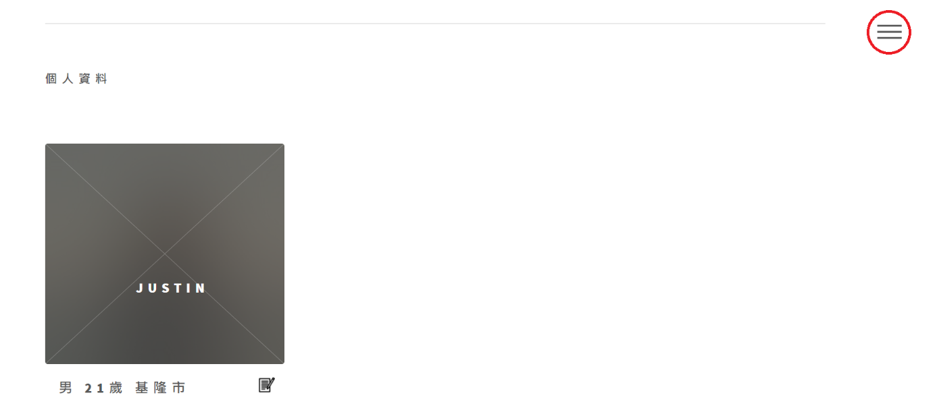

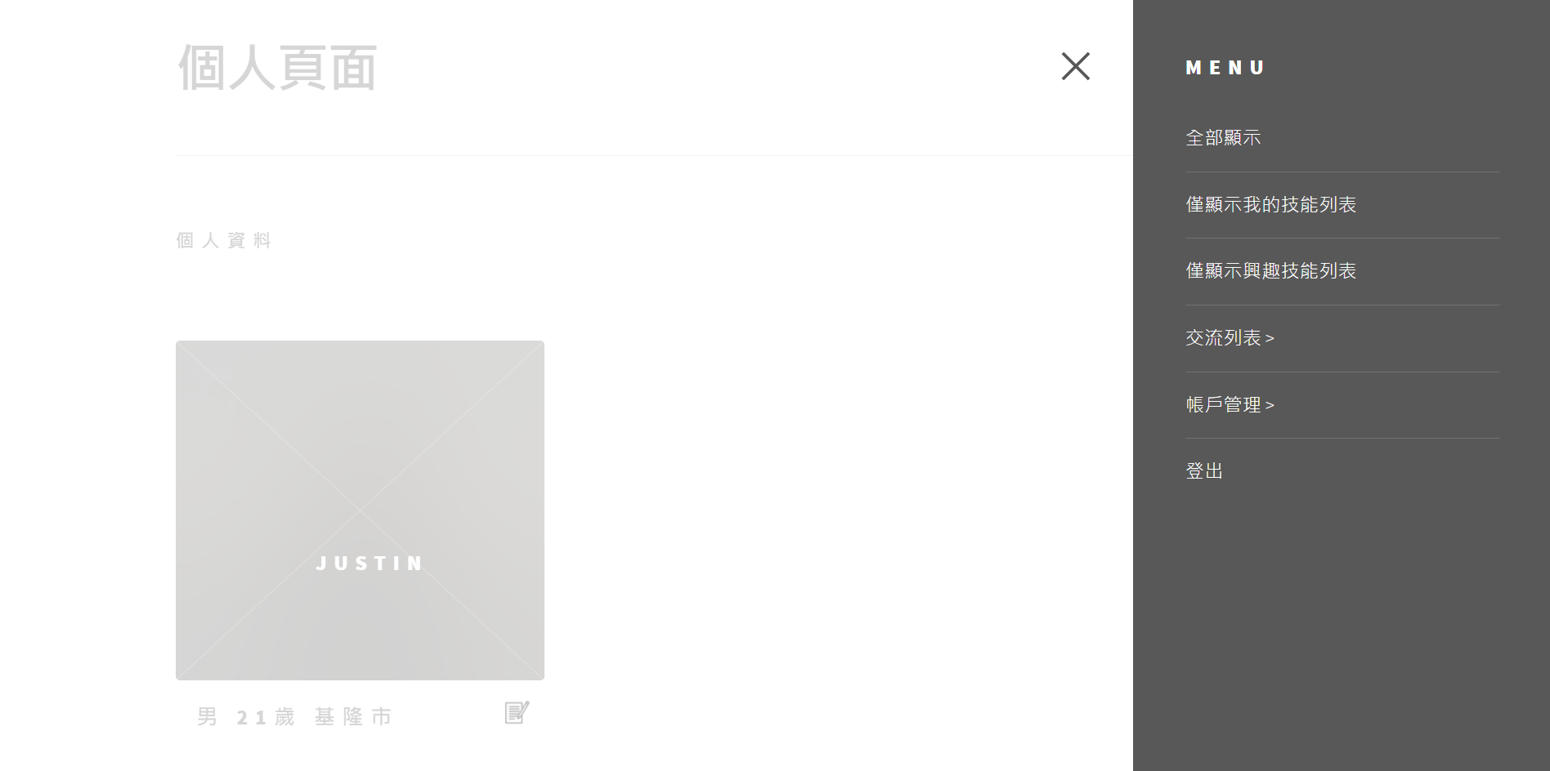

1. 帳戶管理

使用者點選帳戶管理(紅圈)後，可以修改自己的密碼，提高使用者帳號的安全性，當欄位的目前密碼與新密碼不相同或資料格式不合法時，則在欄位顯示相關提示訊息，若資料輸入無誤，即可按下修改，來更新使用者帳戶的密碼。

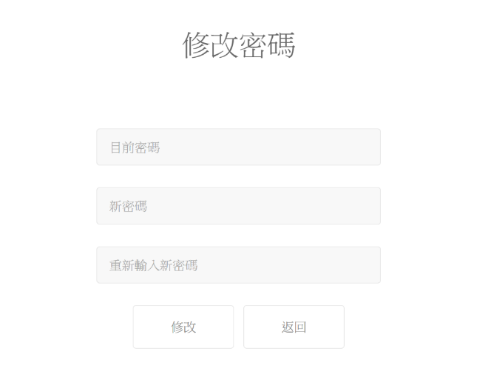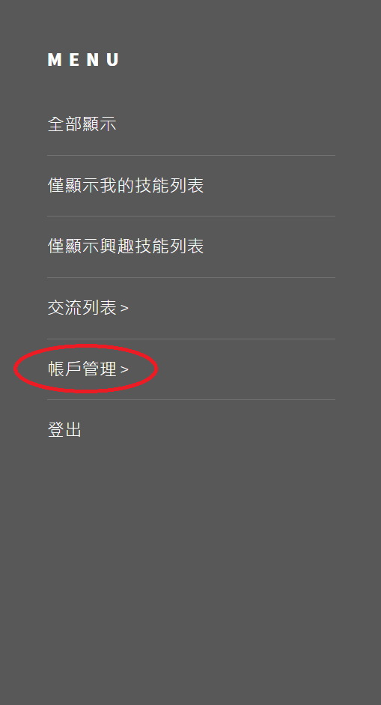

1. 檢視與修改個人資料

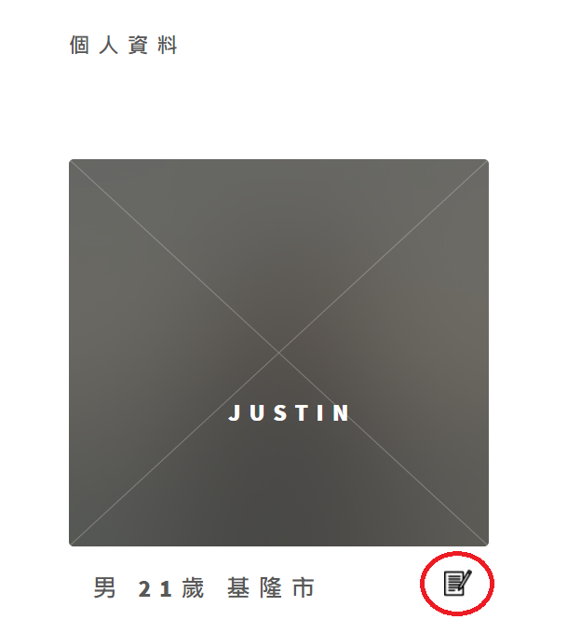在個人頁面上，使用者點選方塊(綠框)可以檢視個人資料，會顯示姓名、暱稱，生日、性別、地區、信箱，而點選修改資料按鈕(紅圈)後，即可修改個人資料，當輸入的資料格式不合法時，則在欄位顯示相關提示訊息，若資料輸入無誤，即可按下修改，更新欄位資料。

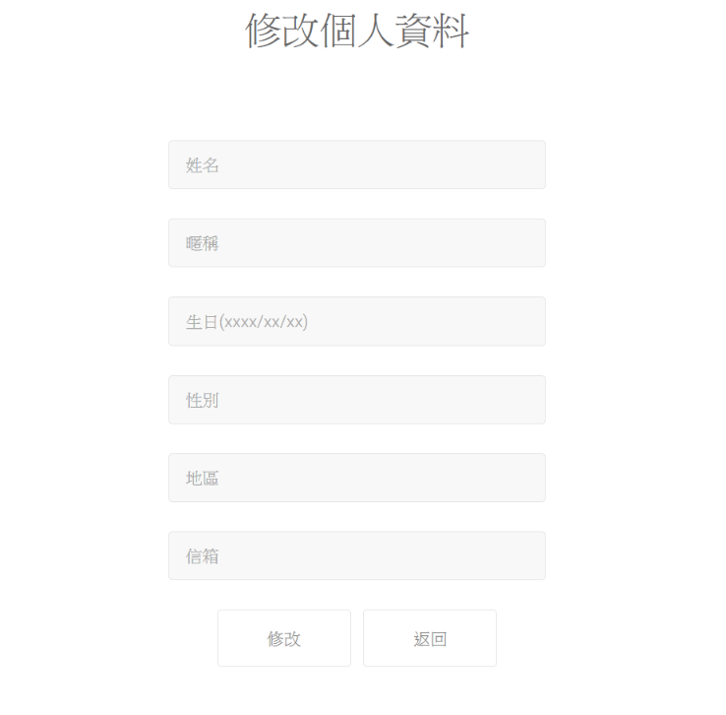

1. 新增興趣技能

使用者可以按下導覽列表的顯示興趣技能列表，或者選擇自行滑動至頁面下方。使用者可以在興趣技能區塊上點選方塊(紅圈)來新增興趣技能，此時畫面會顯示新增興趣技能的頁面，頁面上有技能的名稱與種類可以選擇，確認輸入無誤後，便可以按下NEW按鈕來新增興趣技能。建立興趣技能可以讓使用者在配對時提升挑選到理想技能的機率。

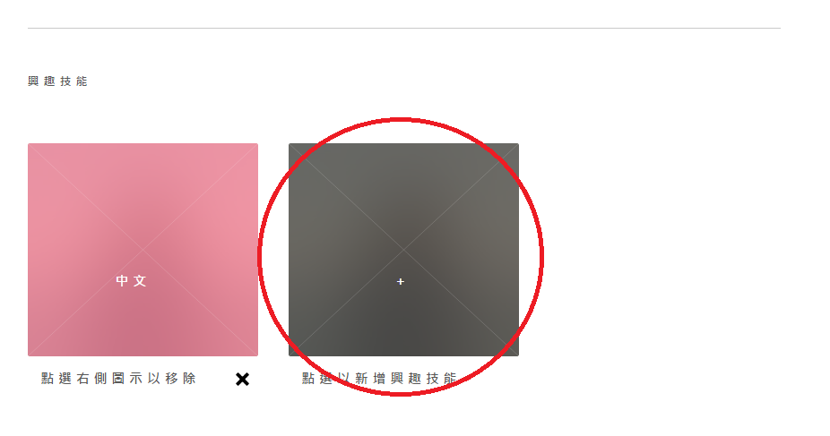



1. 刪除興趣技能

使用者如果想要刪除興趣技能，必須點選方塊右下方的叉叉(紅圈)來移除想刪除的興趣技能。使用者若想修改興趣技能，使用者可以直接刪除想修改的興趣技能，再重新新增另外一個興趣技能，因此系統將只提供刪除興趣技能的功能。

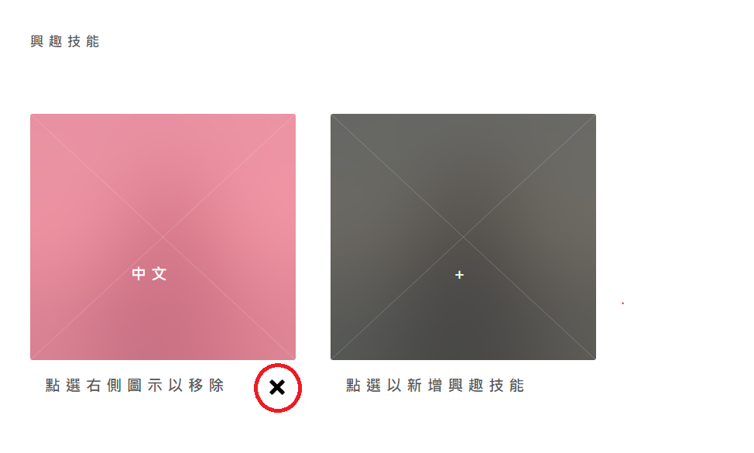

1. 建立技能

使用者點選導覽列表的顯示我的技能後，畫面顯示技能列表。使用者可以點選方塊(紅圈)進入新增技能的頁面，使用者可以選擇技能的種類，同時填寫技能種類、名稱、程度與經歷，也可以上傳證書之類的照片或影片來證明自己有該項能力。使用者點選Save(紅框)可以暫存現在輸入的資料，點選Submit(橘框)就可以建立技能，點選下方的+號(黃框)可以上傳照片或影片，而點選Cancel(藍框)可以離開建立技能頁面。一開始使用者最多只能建立三項技能，若技能數量已達上限，則無法再繼續新增。

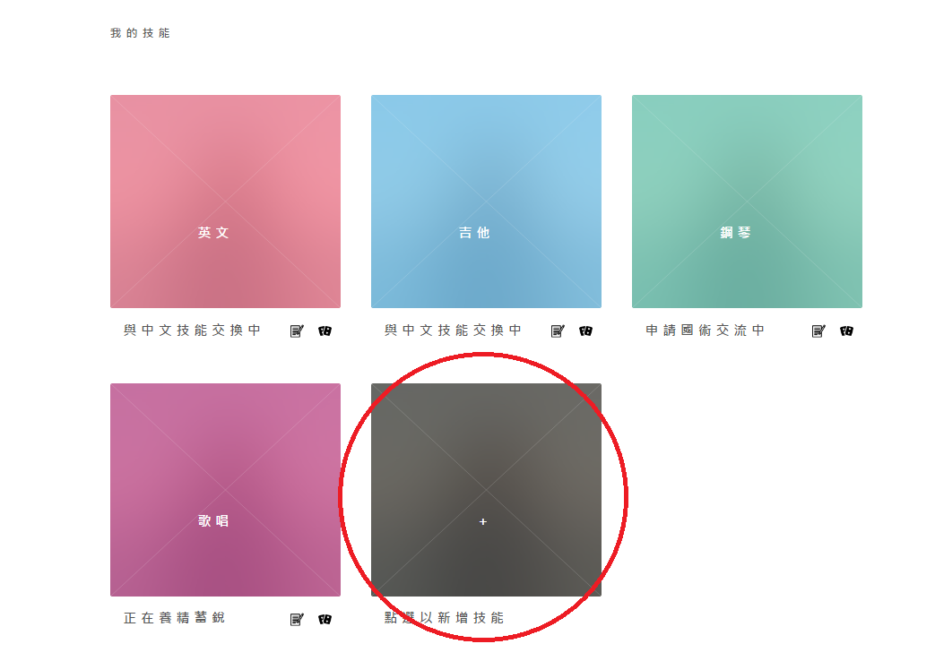

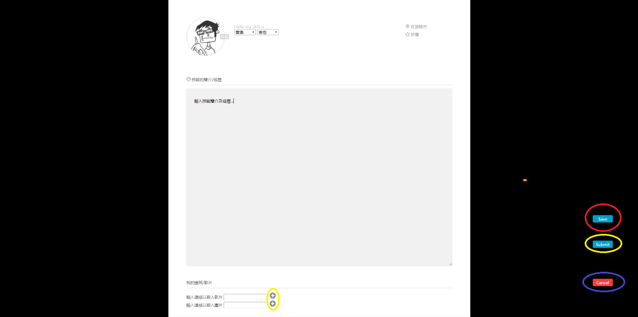

(放大圖請見下一頁)

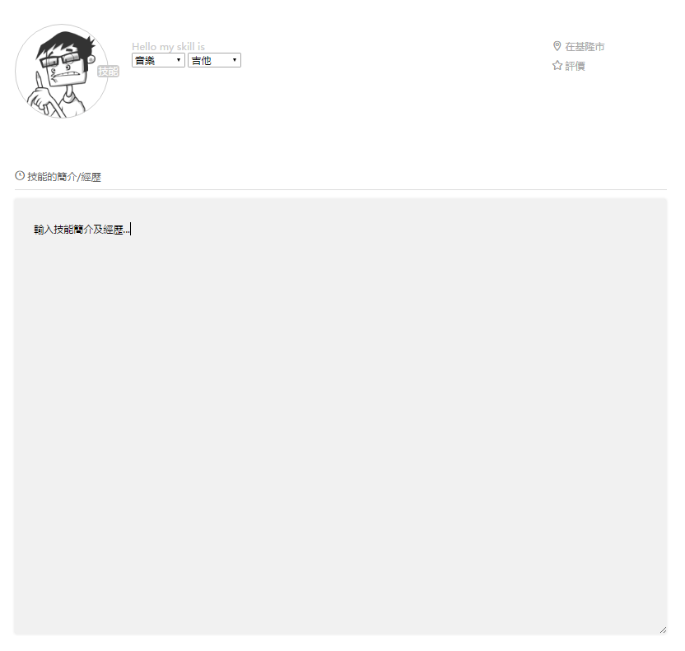

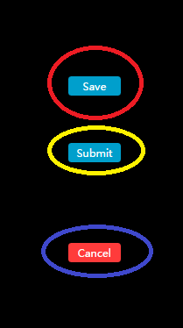

紅框

橘框

藍框

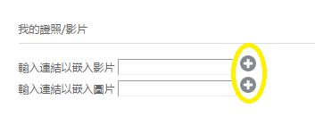黃框

1. 修改技能

使用者點選修改技能按鈕後(紅圈)，會進入修改技能的頁面，可以修改技能程度與經歷，也可以修改或更新上傳的影片與圖片。使用者點選修改技能頁面上的扳手圖式(藍圈)，會顯示修改技能的簡介/經歷頁面，可以修改技能簡介；而我的證照/影片欄位中，可以點選+號或叉叉來刪除或上傳影片或照片。而使用者想要暫存、確認修改或離開修改技能頁面一樣是點選在右下角的Save、Submit、Cancel(橘框)來執行。

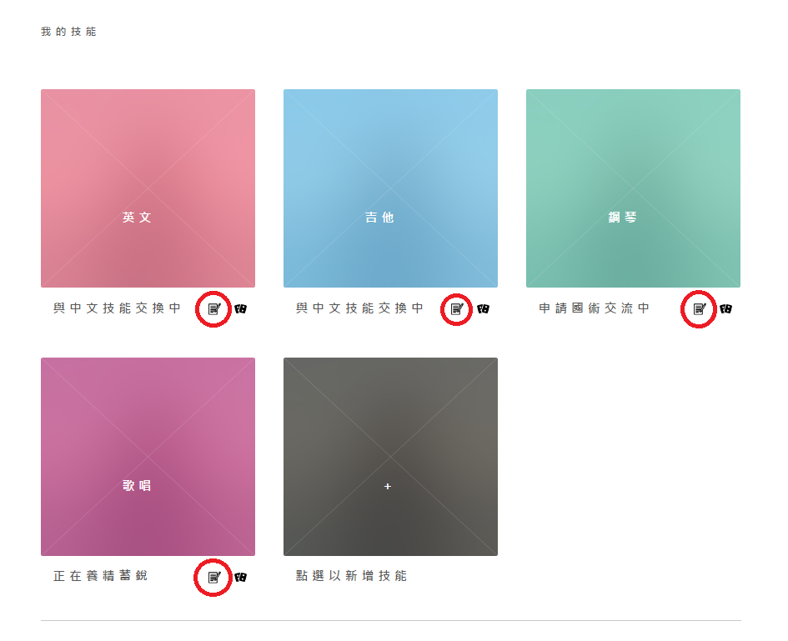

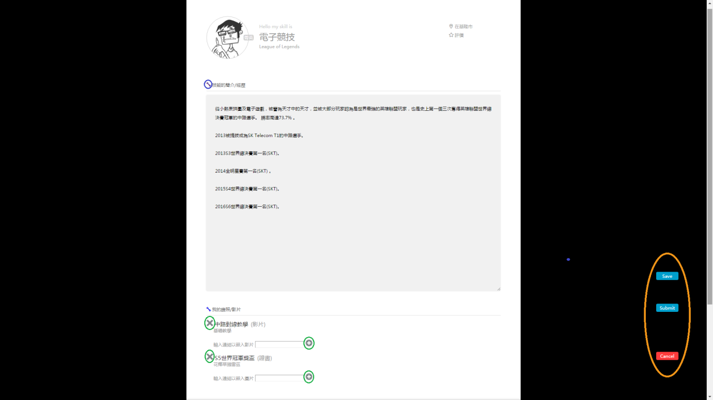

(放大圖請見下一頁)

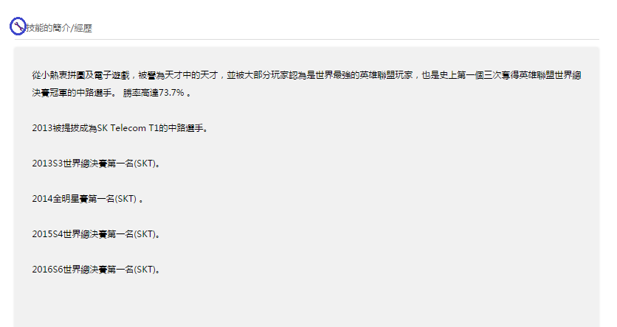

藍圈

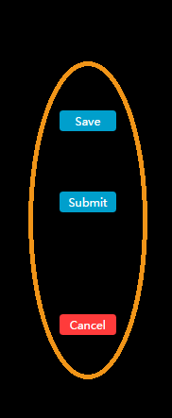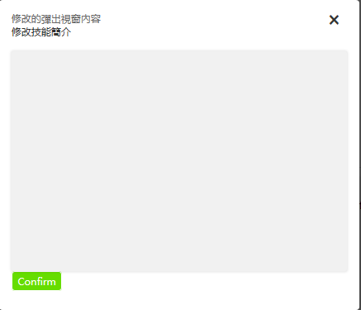

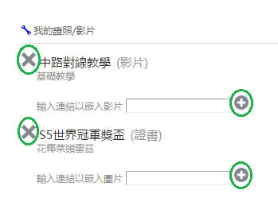

上圖為按下扳手圖式(藍圈)後顯示的畫面。

1. 配對頁面與建立配對

點選使用者已建立技能上的配對按鈕，系統會依照配對演算法幫使用者進行配對，配對後，配對頁面上會顯示配對對象的地區、技能資訊、平均評價分數以及最新的評價，技能旁設有按鈕，當按鈕點開後，即可顯示該技能的詳細說明，如果對方技能符合自己所需，即可按下EXCHANGE提出交友邀請點選，按下邀請後，該張技能即鎖定住，在自行取消配對或超出接受時間前，無法再度拿來配對，且不能被其他使用者配對到，如果不符合則按下NEXT>，系統將會為使用者尋找下一位配對對象；若不想繼續等待配對，則可以按下EXIT，就可以離開配對頁面。

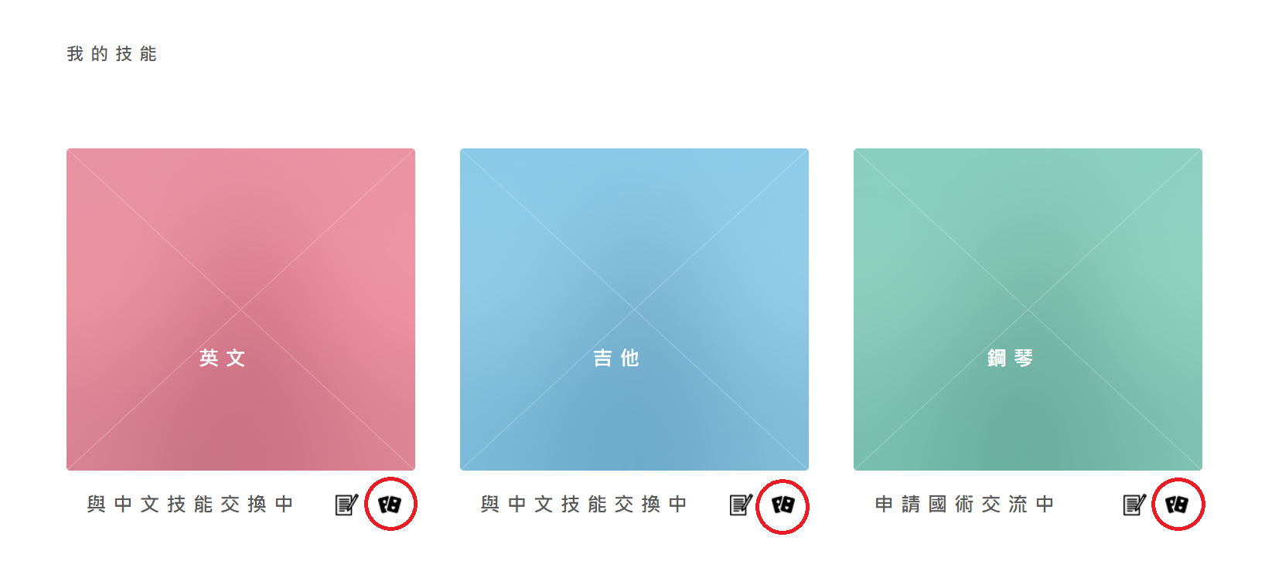

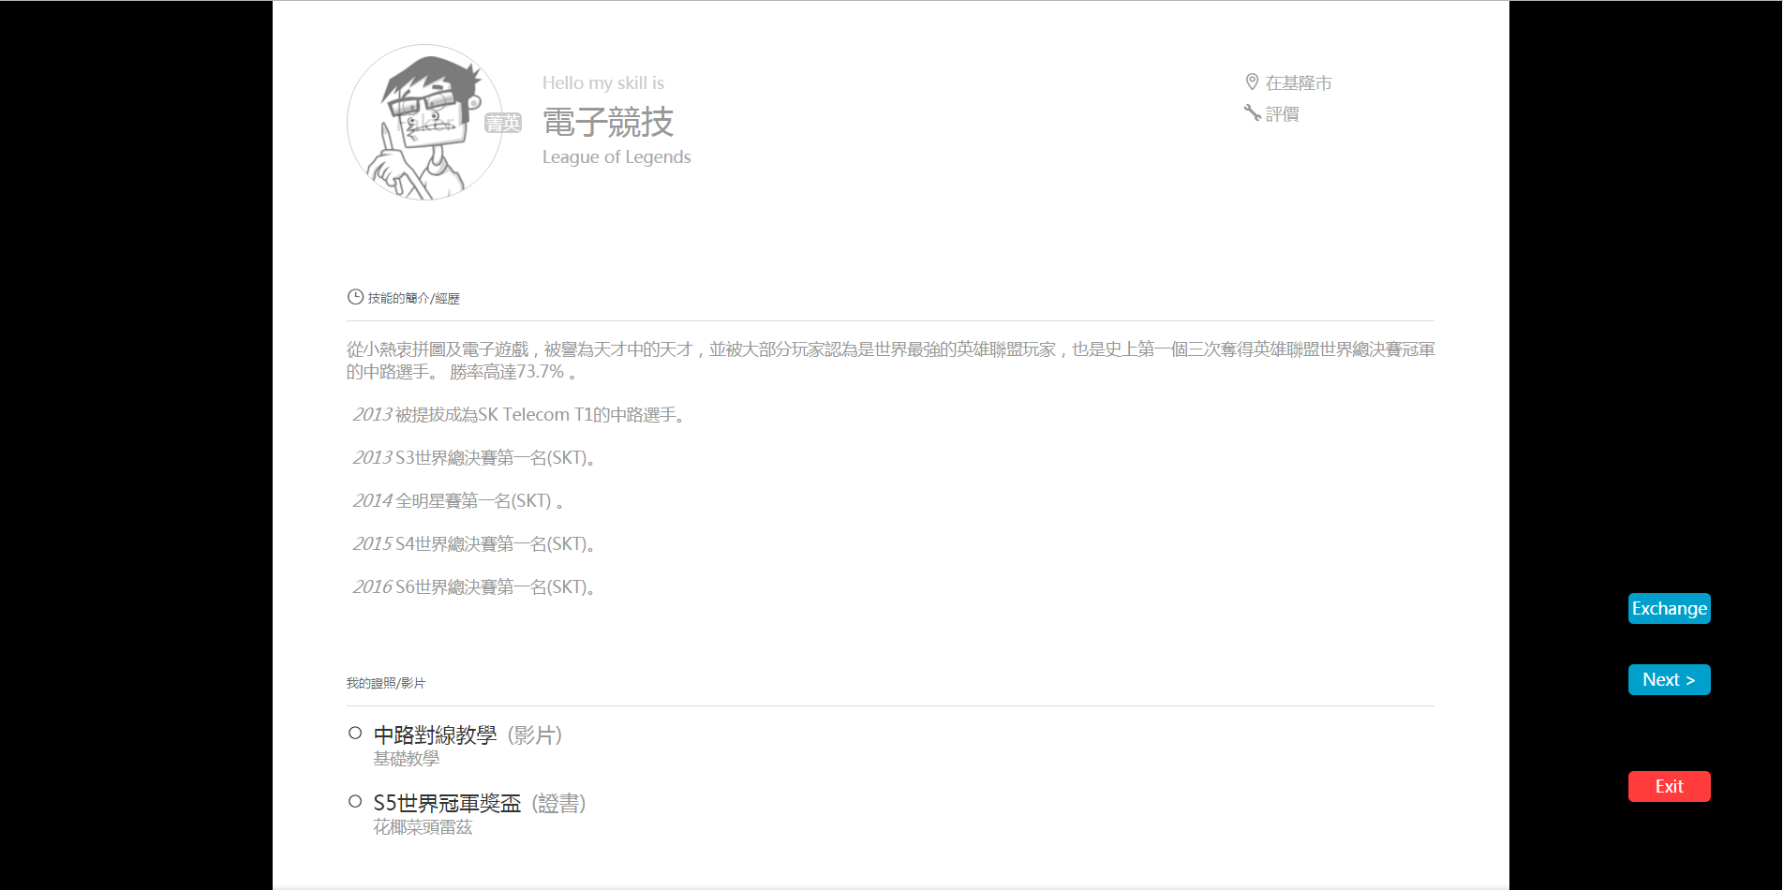

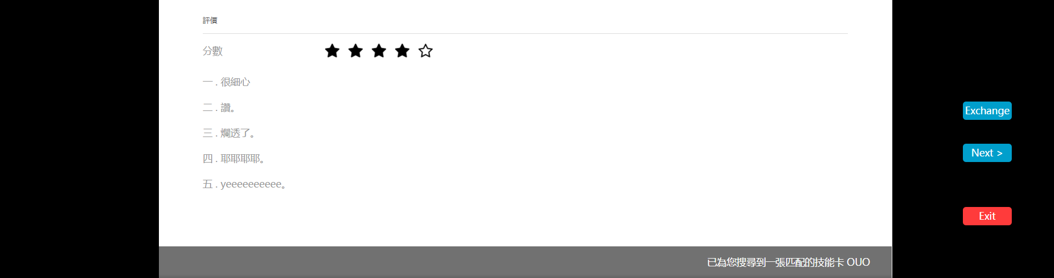

1. 交流列表

交流列表分為進行中交流列表、送出的邀請交流列表和受到的邀請列表，在進行中交流列表中，可點選交流對象照片下方圖示，來進行聊天符號開啟聊天室進行交流，也可以點選旁邊的星星符號來撰寫評論與選擇星等數進行評價，評價完後，系統就會更新被評價人的分數，且交流對象照片下方會顯示”以XX技能交換”。送出的邀請交流表中會顯示邀請對象的技能種類與名稱，且照片下方會有取消邀請按鍵和顯示”以XX技能邀請中”，使用者也可以自行點選圖片下方的取消邀請按鍵收回邀請，同時解鎖技能能夠以該技能去進行其他配對。而受到的邀請列表中有未審核對象時，使用者可以透過技能圖片下方的審核按鈕來決定是否接受邀請，且交流對象照片下方會顯示”以XX技能邀請你”，若接受對方邀請，該對象就會移動至進行中交流列表。

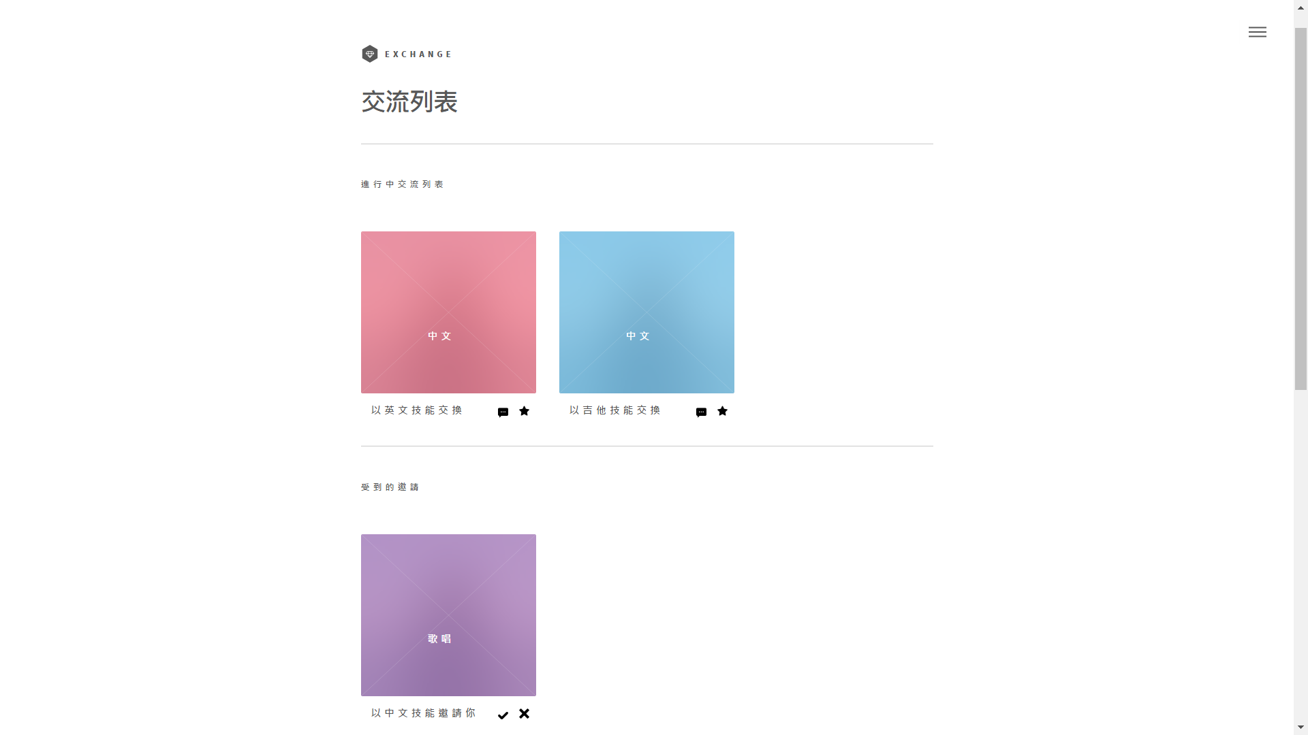



1. 聊天室

使用者的邀請被審核通過或同意其他使用者的邀請後，進行中交流列表就會出現正在交換的技能，可以點選下方圖式中的信息框圖片(紅圈內)，就可以開啟聊天室，以聊天室來進行初步的交流。在聊天室中輸入好交談文字，按下Enter就可以發送訊息了。

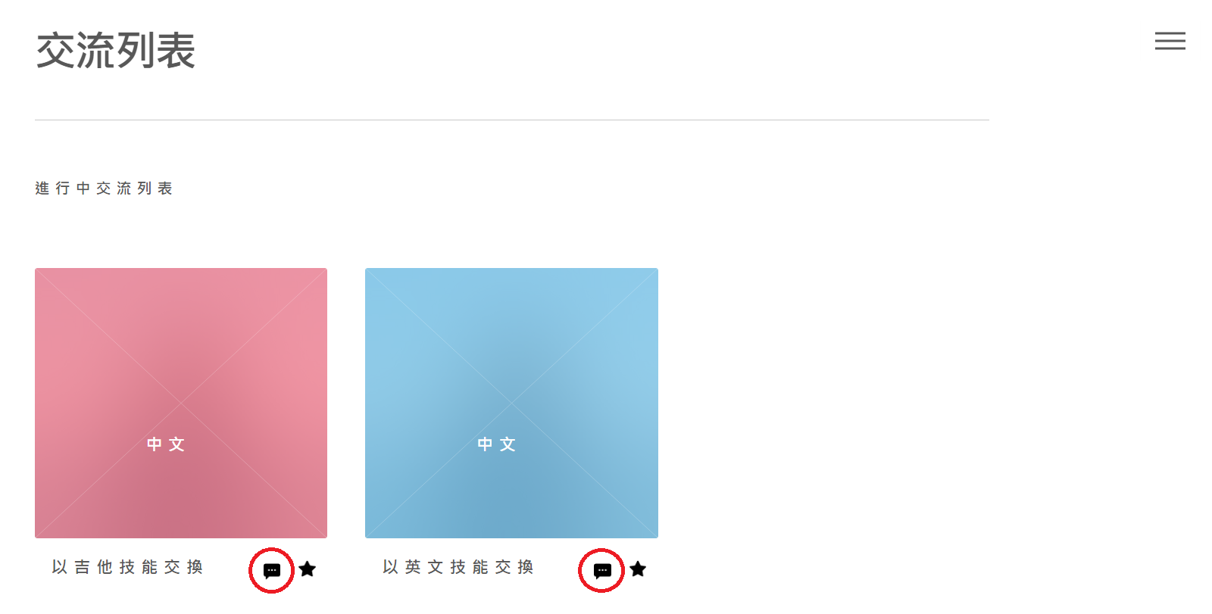



1. 評價

當使用者們的交流到一個段落後，假設對方的技能對你幫助很大，不仿點選一下星星(紅圈內)來給他一個好的評價吧；如果覺得對方是在濫竽充數也可以給他一個不好的評價，讓其他人在配對頁面顯示到這個人的時候有一個心理準備，看要不要接受他。點選星星後會出現評價頁面，頁面上有五顆星星(紅框內)，依數量多寡來決定評價分數，而下方的文字框可以寫確切的評語，點選Confirm(黃框內)就可以把評價發送出去，點選叉叉(藍框內)則是離開評價頁面。

